高新区生物产业园峡州大道与合益路交会处东侧地块（3号地块）
土壤污染初步调查报告

委托单位：宜昌高新技术产业开发区房屋征收与补偿管理处
编制单位：宜昌景澄生态科技有限公司
编制时间：二零二三年五月
高新区生物产业园峡州大道与合益路交会处东侧地块（3号地块）
土壤污染初步调查报告

报告编制人：胡莉
报告校核人：谭晓琳
报告审核人：宋瀚林
报告审定人：熊锐

委托单位：宜昌高新技术产业开发区房屋征收与补偿管理处
编制单位：宜昌景澄生态科技有限公司
编制时间：二零二三年五月

《高新区生物产业园峡州大道与合益路交会处东侧地块（3号地块）土壤污染初步调查报告》修改清单

2023年5月5日，宜昌市生态环境局合同宜昌市自然资源和规划局主持召开了《高新区生物产业园峡州大道与合益路交会处东侧地块（3号地块）土壤污染初步调查报告》技术评估会，会后我单位根据专家意见对调查报告进行了修改完善，现就修改内容说明如下：
序号 | 评估意见 | 修改情况
1 | 细化调查技术路线，补充宜昌高新技术产业开发区及项目区域规划和开发现状相关内容 | 已细化调查技术路线，本次仅进行第一阶段调查，详见P7~P8；  已补充宜昌高新技术产业开发区及项目区域规划和开发现状相关内容，详见P10、P27。
2 | 充实周边地块工农业生产调查及污染影响分析，优化项目相关建议 | 已充实周边地块工业生产调查及污染影响分析，详见P20~P27；  已优化项目相关建议，详见P39。
3 | 完善相关图件 | 已完善相关图件，详见附图附件。

目 录
1 前 言 3
2 概 述 5
2.1 调查的目的和原则 5
2.2 调查范围 5
2.3 调查依据 6
2.4 调查方法 7
3 地块概况 10
3.1 区域环境概况 10
3.2 敏感目标 14
3.3 地块的现状和历史 15
3.4 相邻地块的现状和历史 20
35 地块利用的规划 27
4 资料分析 29
4.1 政府和权威机构资料收集和分析 30
4.2 地块资料收集和分析 30
4.3 其他资料收集和分析 31
5 现场踏勘和人员访谈 32
5.1 现场踏勘 32
5.2 人员访谈 32
5.3 有毒有害物质的存储、使用和处置情况分析 34
5.4 各类槽罐内的物质和泄漏评价 34
5.5 固体废物和危险废物的处理评价 34
5.6 管线、沟渠泄漏评价 34
5.7 与污染物迁移相关的环境因素分析 35
6 结果和分析 36
6.1 调查结果 36
6.2 结果分析 36
6.3 不确定性分析 37
7 结论和建议 38
7.1 结论 38
7.2 建议 39

附图
附图1：高新区生物产业园峡州大道与合益路交会处东侧地块（3号地块）红线图
附图2：项目地理位置图
附图3：项目周边敏感目标分布示意图
附图4：宜昌市B-WJ1302管理单元土地利用规划图
附件
附件1：省人民政府关于宜昌市夷陵区2017年度第52批次城市建设用地的批复
附件2：省人民政府关于宜昌市夷陵区2017年度第53批次城市建设用地的批复
附件3：人员访谈记录表
附件4：成交通知书
附件5：专家签到表
附件6：专家意见

- 前 言
根据《中华人民共和国土壤污染防治法》、《土地储备管理办法》（国土资规〔2017〕17号）、《关于贯彻落实土壤污染防治法推动解决突出土壤污染问题的实施意见》（环办土壤〔2019〕47号）等国家、地方有关规定，以下情况应进行土壤污染状况调查：一是对土壤污染状况普查、详查和监测、现场检查表明有土壤污染风险的建设用地地块，土地使用权人按照规定进行土壤污染状况调查；二是土壤污染重点监管单位生产经营用地的用途变更或者在其土地使用权收回、转让前，应当由土地使用权人按照规定进行土壤污染状况调查；三是土地用途变更为住宅、公共管理与公共服务用地的，变更前应当按照规定进行土壤污染状况调查。
生物产业园峡州大道与合益路交会处东侧地块（3号地块）总面积为77494.71m²（A区30617.74m²、B区46876.97m²），中心经纬坐标为东经111.37512°，北纬30.68551°。本地块现状为混凝土拌和站，拌和站建于2020年12月，为宜兴铁路ZQ-1标段的配套临时工程。现高新区管委会申请将该地块调整为二类城镇住宅用地后重新出让开发建设，因此需对该地块进行环境调查工作，明确主要污染物、污染程度和污染范围，为地块项目开展其他建设工作提供必要的基本数据依据。为此，宜昌高新技术产业开发区房屋征收与补偿管理处通过公开招标的方式，选择符合条件的技术服务机构开展高新区3号地块土壤污染调查工作，我公司通过多轮竞争谈判，最终中标高新区3号地块土壤污染调查评估项。我公司中标后，根据《建设用地土壤污染状况调查技术导则》（HJ25.1-2019）中的工作程序，于2023年4月开展本地块土壤污染状况调查，调查过程及结论如下：
本次调查属于土壤污染状况调查第一阶段，根据资料收集、现场踏勘和人员访谈分析，结合现在和历史卫星影像图可知，项目本地块当前及历史上未进行过工业生产性活动。具体分析过程如下：
（1）资料分析：通过对收集资料的分析，调查地块内当前和历史上均无工业生产活动，不存在可能的污染源，未发生过重大、特大污染事故。
（2）现场踏勘：现场踏勘时，本地块目前为临时停车场。地块内未发现《国家危险废物名录》（2021年版）中的危险废物，未发现有毒有害物质的储存、使用和处置设施。本地块现场无其他固废、危废以及其他造成土壤污染的污染源，也无可能造成土壤和地下水污染的异常迹象。
（3）人员访谈：通过人员访谈，地块区域原始地貌为丘陵，历史上不存在其他工业企业，历史上未发生过环境污染事故，本地块内土壤、地下水未曾受到过污染，本地块内未发生过化学品泄漏事故，未发生过其他环境污染事故，也无废气、工业废水排放且不存在任何正规或非正规的工业固体废物堆放场。
（4）地块周边污染源：周边主要为商住综合区和居民区，周边生产工业企业对本地块无污染影响。因此，周边地块对本地块影响较小。
综上，该地块内当前和历史上不存在潜在的污染源，相邻区域地块当前及历史对本地块影响较小，地块土壤环境状况可接受，符合用地规划要求，第一阶段调查可结束，不需要进行第二阶段调查。
- 概 述
  - 调查的目的和原则
    - 调查目的
通过对项目地块进行现场踏勘、资料分析及人员访谈，识别该地块是否存在潜在的污染源，为地块后续开发利用提供科学依据。
    - 调查原则
（1）针对性原则
针对地块的特征和潜在污染物特性，进行污染物浓度和空间分布调查，为地块的环境管理提供依据。
（2）规范性原则
采用程序化和系统化的方式规范土壤污染状况调查过程，保证调查过程的科学性和客观性。
（3）可操作性原则
综合考虑调查方法、时间和经费等因素，结合当前科技发展和专业技术水平，使调查过程切实可行。
  - 调查范围
本次土壤初步调查范围为生物产业园峡州大道与合益路交会处东侧地块（3号地块），地块范围根据收储实际用地红线确定，调查面积为77494.71m²（A区30617.74m²、B区46876.97m²），调查范围拐点坐标详见表2.2-1，红线范围图详见附图1。
表 2.2-1 项目范围拐点坐标一览表（CGC2000）
A区 |  |  | B区
序号 | X | Y | 序号 | X | Y
1 | 535839.6908 | 3396316.0779 | 1 | 536048.3139 | 3396237.4999
2 | 535810.7427 | 3396299.0218 | 2 | 535992.8662 | 3396197.3232
3 | 535781.7333 | 3396281.3693 | 3 | 535954.0178 | 3396169.1741
4 | 535753.3292 | 3396262.9586 | 4 | 535860.7765 | 3396101.6127
5 | 535753.1990 | 3396262.8708 | 5 | 535858.5172 | 3396082.5765
6 | 535749.3513 | 3396260.2185 | 6 | 535918.5480 | 3395997.5353
7 | 535746.7002 | 3396240.9795 | 7 | 535924.3198 | 3395996.8055
8 | 535833.4291 | 3396118.1170 | 8 | 535952.5660 | 3395991.2855
9 | 535852.3382 | 3396114.0903 | 9 | 535970.4217 | 3395987.2462
10 | 535856.3844 | 3396117.0217 | 10 | 535983.4541 | 3395981.4825
11 | 535951.9498 | 3396186.2661 | 11 | 536184.8966 | 3396146.4521
12 | 535992.5029 | 3396215.6502 | 12 | 536218.0207 | 3396173.5792
13 | 536031.4321 | 3396243.8573 | 13 | 536170.7765 | 3396191.3743
  - 调查依据
    - 法律、法规、规章
- 《中华人民共和国环境保护法》（2015年1月1日实施）；
- 《湖北省土壤污染防治条例》（2016年10月1日起施行）；
- 《土地储备管理办法》（国土资规〔2017〕17号）；
- 《污染地块土壤环境管理办法（试行）》（2017年7月1日实施）；
- 《中华人民共和国土壤污染防治法》（2019年1月1日实施）；
- 《中华人民共和国固体废物污染环境防治法》（2020年9月1日起施行）。
    - 规范性文件
- 《国务院关于印发土壤污染防治行动计划的通知》（国发〔2016〕31号）；
- 《市人民政府关于印发宜昌市实施土壤污染防治行动计划工作方案的通知》（宜府发〔2017〕25号）；
- 《市生态环境局 市自然资源和规划局关于印发宜昌市建设用地开发利用土壤环境联动监管工作方案的通知》（宜市环发〔2022〕19号）。
    - 技术文件
- 《全国土壤污染状况评价技术规定》（环发〔2008〕39号）；
- 《建设用地土壤污染状况调查技术导则》（HJ 25.1-2019）；
    - 其他相关文件
- 《湖北省宜昌市建造构造图H49C002003》（1：25万）；
- 《宜昌市B-WJ1302管理单元局部用地（峡州大道合益路交汇处地块）控制性详细规划调整论证报告》（2023年）；
- 《省人民政府关于宜昌市夷陵区2017年度第52批次城市建设用地的批复》（鄂政土批（宜）〔2018〕92号）；
- 《省人民政府关于宜昌市夷陵区2017年度第53批次城市建设用地的批复》（鄂政土批（宜）〔2017〕1753号）；
- 人员访谈记录表；
- 其他现场调查相关资料。
  - 调查方法
    - 调查技术路线
本次调查主要按照《建设用地土壤污染状况调查技术导则》（HJ25.1-2019）和《建设用地土壤污染风险管控和修复监测技术导则》（HJ25.2-2019）的要求进行，主要调查方法和工作内容如下。
通过资料收集分析、现场踏勘和人员访谈，了解场地背景、历史使用情况、未来规划、周边环境信息（包括地形地貌、水文地质等），排查疑似污染源，当调查地块与相邻地块存在相互污染的可能时，须调查相邻地块的相关记录和资料。初步调查表明，土壤中污染物含量未超过国家或地方有关建设用地土壤污染风险管控标准（筛选值）的，则对人体健康的风险可以忽略（即低于可接受水平），无需开展后续详细调查和风险评估；超过国家或地方有关建设用地土壤污染风险管控标准（筛选值）的，则对人体健康可能存在风险（即可能超过可接受水平），应当开展进一步的详细调查和风险评估。初步调查无法确定是否超过国家或地方有关建设用地土壤污染风险管控标准（筛选值）的，则应当补充调查，收集信息，进一步进行判别。
根据《建设用地土壤污染状况调查技术导则》（HJ 25.1-2019）和《工业企业场地环境调查评估与修复工作指南（试行）》规定，土壤污染状况调查主要可分为第一阶段土壤污染状况调查（污染识别）、第二阶段土壤污染状况调查（现场采样）、第三阶段土壤污染状况调查（补充调查）三个阶段。本次土壤污染状况初步调查主要完成导则中第一阶段（污染识别）。按照规范格式编制初步调查报告，汇总本阶段所有工作内容，针对调查过程与结果进行分析、总结和评价，最后提出结论与建议。
本次调查的技术路线如下图所示。
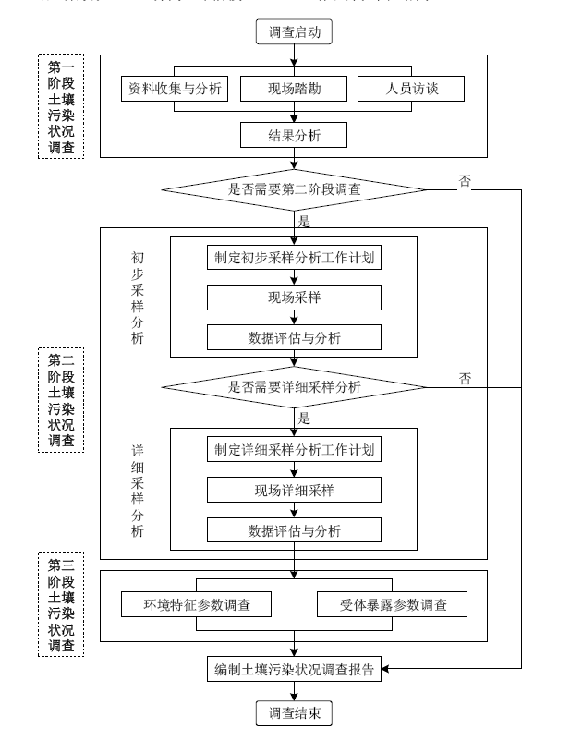
图2.4-1 土壤污染状况调查的工作内容与程序
第一阶段土壤污染状况调查是以资料收集、现场踏勘和人员访谈为主的污染识别阶段，原则上不进行现场采样分析。若第一阶段调查确认地块内及周围区域当前和历史上均无可能的污染源，则认为地块的环境状况可以接受，调查活动可以结束。
    - 调查方法
本次调查按照《建设用地土壤污染状况调查技术导则》（HJ25.1-2019）第一阶段要求进行，主要是通过资料收集分析、现场踏勘和人员访谈，了解场地背景、历史使用情况、未来规划及周边环境信息。基于上述信息编制该地块土壤污染状况调查报告，明确地块内及周边区域历史和当前是否存在可能的污染源，是否可作为第一类用地进行开发利用，是需要开展下一步采样调查，并提出结论与建议。
本阶段各阶段工作内容详细介绍如下：
（1）资料收集：结合场地实际情况，主要通过信息检索、部门走访、现场及周边区域走访等方式，收集场地及周边的自然环境状况、环境污染历史、地质、水文地质等信息。通过对工艺、原材料及储存和生产设施等相关资料的审核，再根据专业知识和经验判断资料的有效性，并分析场地可能涉及的有毒有害物质，以及这些物质的使用、存储区域。重点查阅场地利用变迁资料、场地环境资料、场地相关记录、有关政府文件以及场地所在区域的自然和社会信息。
（2）现场踏勘：现场踏勘的目的是通过对场地及其周边环境设施的现场调查，观察场地污染痕迹，核实资料收集的准确性，获取与场地污染有关的线索。仔细观察、辨别、记录场地及其周边重要环境状况及其疑似污染痕迹，识别和判断场地污染状况。
（3）人员访谈：通过调查问卷、电话采访、现场走访等其他方式，对了解地块情况的场地所有者、使用者；周边村庄居民、村委会工作人员；当地环境保护主管部门以及相关政府管理部门人员进行人员访谈，进一步了解并核实地块的历史利用情况。对访谈内容进行整理，并对照已有资料，对其中可疑处和不完善处进行核实和补充，作为调查报告的附件。
（4）调查报告编制：根据调查结果，该地块内当前和历史上不存在潜在的污染源，相邻区域地块当前及历史对本地块影响较小，并进行不确定性分析，地块土壤环境状况可接受，符合用地规划要求，第一阶段调查可结束，不需要进行第二阶段调查，编制完成第一阶段调查报告。
- 地块概况
  - 区域环境概况
    - 地理位置
宜昌高新技术产业开发区是宜昌市中心城区，位于湖北省西部，宜昌市主城区东部，长江左岸，辖区为长江岸边呈带状的滨水城市区。长江上中游在此分界，离西陵峡口约10公里，距三峡水利枢纽工程约38公里。东与猇亭区相连，南与点军区隔江相望，西与西陵区毗邻，北与夷陵区接壤。东西横距14公里，南北纵距最宽约9公里，最窄处约1公里。
宜昌市高新区生物产业园（武汉国家生物产业基地宜昌生物产业园）是经湖北省发改委批准设立，位于伍家岗组团和龙泉组团结合部，规划范围由北至西分别由两河路、魏家畈路（现为桔乡路）、柏临河、荆宜铁路、花溪路、东山三路（桔乡路）以及东站路围合而成，规划总用地面积为 13.96 平方公里。园区区位独特，交通便利，地处城郊伍家岗区与夷陵区结合部，毗邻城东生态新区、东站居住片区、三峡物流园区及宜吕火车货运站，3 万人规模的职教城位居园中，汉宜高速公路、宜万铁路、汉宜城际铁路均在规划区域边缘，城东大道、汉宜路、花溪路等均穿越园区，距宜吕火车客运站 1.5 公里，三峡国际机场 15 分钟车程，距长江深水港码头 4 公里，水陆空立体交通快速使捷。
高新区生物产业园峡州大道与合益路交会处东侧地块（3号地块）中心经纬坐标为东经111.37512°，北纬30.68551°，总面积为77494.71m²（A区30617.74m²、B区46876.97m²）。本地块北侧为山体，山体以北为合益路；东侧为安琪健康食品产业园；南侧紧临宜昌市统领傢俬有限公司；西侧为山体，山体西侧为峡州大道。
地块地理位置详见附图2。
    - 地形地貌
宜昌市位于扬子江淮地台的西部，地质构造总的轮廓是：地域内中、北部为黄陵背斜，东边有当阳盆地，西边为秭归盆地，南边为长阳背斜、仁和坪向斜，西南边为五峰向斜，西北边为神农架背斜，北侧为台缘褶皱带。
宜昌市地形比较复杂，高低相差悬殊，山区、丘陵、平原兼有，地势自西北向东南倾斜。西部山地占全市总面积的69%，主要分布在兴山、秭归、长阳、五峰县和夷陵区的西部，大部分山脉在海拔千米左右，不少山脉海拔高度在2000m以上。兴山县仙女山海拔2427m，为全市最高峰。山区有许多峡谷，有的雄奇险峻，悬崖峭壁，高耸入云；有的幽深秀丽，曲折迂回。长江、清江、香溪河、黄柏河流域都有这种峡谷，举世闻名的长江三峡之一的西陵峡就是其中之一。中部丘陵处于山地与平原的过渡地带，由低山或坡度较缓、连绵不断的高阶地经长期风化、剥蚀和切割而成，海拔100m～500m，坡度5°～25°，占总面积的21%，分布在远安、宜都、夷陵的东部和当阳北部。东部平原位于江汉平原西缘，海拔在100m以下，枝江的杨林湖海拔35m，为全市的最低点。夷陵区的东部、当阳、远安、宜都等县（市、区）为丘陵，长江、与清江和与沮漳河交汇两侧的枝江、当阳、宜都等县（市）的部分区域为平原，占总面积的10%。
高新技术产业开发园区处于中纬度，属于丘陵地带相间区域，园区北部及东南部有大面积山体，地势起伏较大，其他部分地形则较为平坦。一条运河由园区西北侧向南流经园区内部。东山运河在本地块西侧，距离约为720m。
生物产业园区地处黄陵山地与江汉平原接壤的丘陵地带，处于山区型向平原型过渡地段，江面由狭窄而趋于开阔。境内地貌大致分为低山、丘陵、岗状平原三种类型。其中低山、丘陵约占 70%，一马路至伍家岗一带海拔 57-59 m；往东北为低山丘陵分布，海拔在100-200 m之间。
通过人员访谈了解到峡州大道与合益路交会处东侧地块（3号地块）原始地貌为丘陵。根据现场踏勘，地块现状为宜兴铁路ZQ-1标段1号拌和站，已做场地平整。
    - 气候气象
宜昌位于中亚热带与北亚热带的过渡地带，属亚热带季风性湿润气候。有四季分明，水热同季，寒旱同季的气候特征。多年平均降水量1215.6毫米。平均气温16.9摄氏度，极端最高温度41.4摄氏度（7月），极端最低温度零下9.8摄氏度(元月)。年平均大于10度的活动积温5200摄氏度以上，持续天数达250天。无霜期250～300天，年平均辐射量100.7千卡每平方厘米，年平均日照时数1538～1883小时，日照率40%。
高新开发区所在区域地处中纬度，属亚热带季风气候区。气候温和，雨量丰沛，日照充足，四季分明，雨热同季。近5年平均气温为17.4℃，极端最低气温为-3.8℃，极端最高气温为40.8℃，年平均相对湿度75.9%，年平均气压1007.5hPa，平均年降水量1355mm，年平均风速为1.47m/s。该地区近5年年静风频率较高，达23.7%，主要影响风向为ESE、SE，两方位风向频率均为8%。
    - 水文水系
该项目建设区域的主要地表水为长江、柏临河、柏林河支流牌坊河。
长江宜昌段水量丰富，多年平均流量14300m³/s，丰水期最大流量70800m³/s，枯水期最小流量3300m³/s；年平均径流量4529亿m³，多年平均水位44.28m；平均含砂量1.197kg/m³；年均输砂量5.26亿吨。三峡工程兴建后，宜昌站多年平均流量将有所变化，但有关文献报道，正常水库调度运行方式下，水位变化幅度不大，且均在天然平均流量变化范围之内。
柏临河（宜昌城区段又称临江溪），发源于夷陵区官庄村红崖头，由数条山间小溪汇集而成，流经官庄、水府庙、土门进入宜昌市城区，于洋坝处流入长江，全长 58.8km，宜昌市城区流程 7.3km，城区段坡降 2.5‰，流域面积 460.8km²。该河流为山丘季节性河流，洪水期最大流量 1198m³/s，枯水期平均流量 0.684m³/s，年平均流量 1.34m³/s，年径流总量为 4.23×10⁸m³。
    - 地质地震
宜昌市城区没有构造断裂带，周围区域主要构造断裂带雾渡河断裂带、仙女山断裂带、天阳坪断裂带和九湾溪断裂带等(均为微活动或不活动断裂)从不同方向所围限，形成一个稳定的"安全岛”。离宜昌市城区较近的地震带有远安--钟样地震带、秭归--渔洋关地震带和兴山--黔江地震带，几次较大震级的地震为 1969 年保康马良坪 4.8 级地震1961年宜都潘家湾 4.9 级地震、1979 年秭归龙会观 1 级地震、2014 年 4 月秭归 5.1 级地震，这 4 次地震影响到宜昌市城区地震烈度均小于 5 度。宜昌市地震基本烈度为 6 度。
    - 岩土构成与特征
通过查阅《湖北省宜昌市建造构造图H49C002003（1:25万）》（附图2），地块表层出露以K₁w白垩纪系统岩层为主，少量为Q₄^{pal}第四纪全新世洪冲积层，地质构造及岩层详见图3.1-2和图3.1-3。
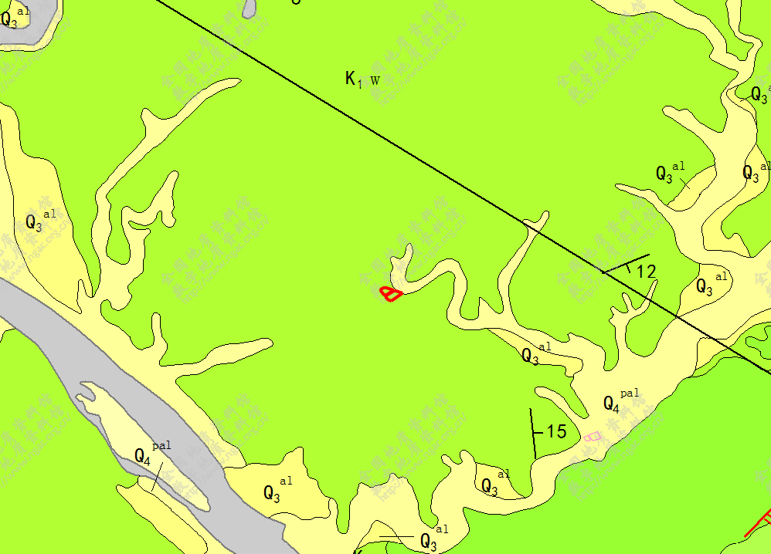
高新区峡州大道与合益路交会处东侧地块（3号地块）
图 3.1-2 宜昌市1:25万地质图（部分截图）
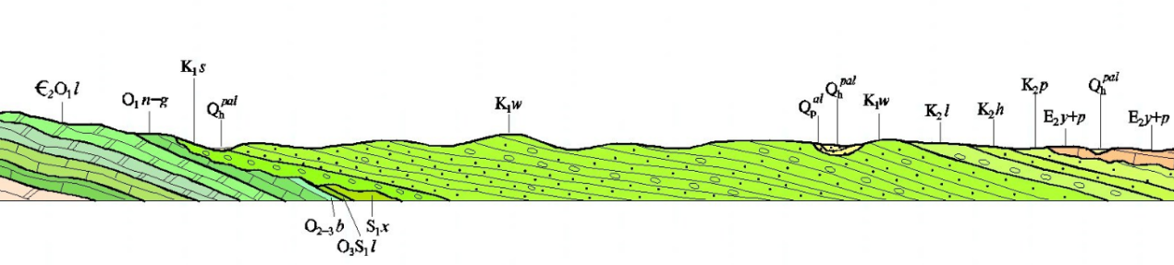图 3.1-3 宜昌市地质AB剖面图（部分截图）
B
A

    - 土壤环境
通过对本地块的土壤环境进行调查，建设区域气候温和，湿度大，主要地带性土壤为潮土土类，主要分布在长江流域的平原，一般在海拔 50 左右；pH 值 7-8.5，呈碱性，有机质含量 0.08%-1.88%，含钾量一般，普遍缺磷。因而适宜于枫杨、杨树、柳树、芦苇等植物和柑桔、茶叶、桃、李等经济果木林生长。
    - 地下水环境
参考《宜昌市主城区浅层地下水的赋存特征初探》（资源环境工程第35卷第2期 2021年4月），宜昌市主城区浅层赋存的松散砂卵石孔隙水、碎屑岩裂隙水、砾岩裂隙水、碳酸盐岩裂隙若溶水，以潜水为主，局部弱承压。地下水位埋深0.50~29.80m，平均埋深5.63m。地下水位标高39.00~120.00m，平均标高72.93m。地下水水力梯度一般0.16~0.004，平行长江方向、地势低平地段地下水水力梯度较小，垂直长江方向、地势起伏较大地段地下水水力梯度较大。地下水位在丰水期较平水期升高0.50~8.25m，水位变化主要受季节性大气降水影响。松散砂卵石孔隙含水层与奥陶系南津关组灰岩裂隙岩溶含水层富水性弱一中等，白垂系五龙组砂若夹泥岩裂隙含水层与石门组砾岩裂隙含水层富水性弱，可视为相对隔水层。区内雨量充沛，浅层地下水循环强烈，地下水多为重碳酸型。
本地块地下水流向为西北向东南，本地块所在区域水文地质图详见图3.1-4。
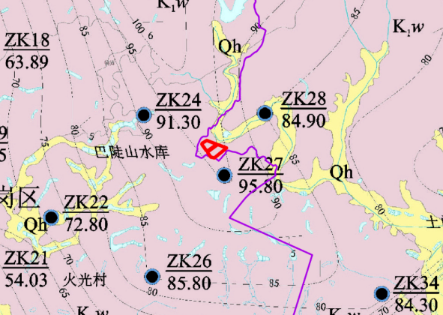
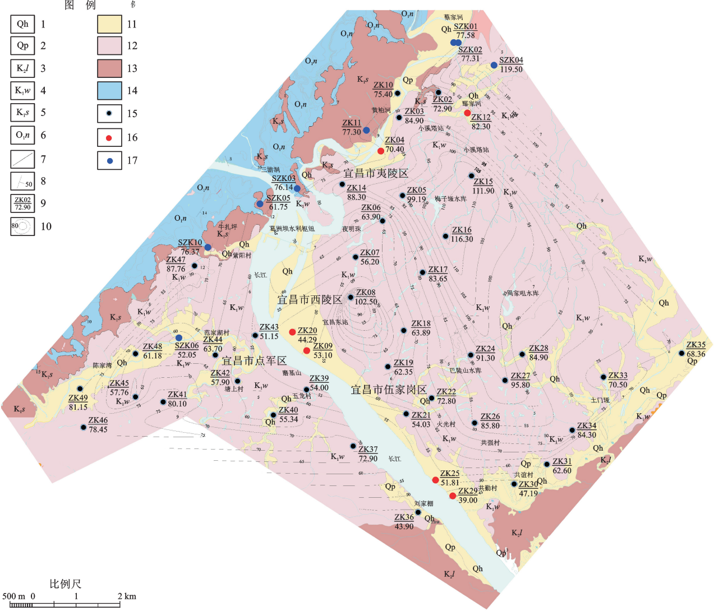

高新区峡州大道与合益路交会处东侧地块（3号地块）
图3.1-4 宜昌市浅层水文地质简图
  - 敏感目标
敏感目标调查参考《重点行业企业用地调查信息采集工作手册》要求，对项目周边1km范围内的学校、医院、居民区、幼儿园、集中式饮用水水源地、饮用水井、食用农产品产地、自然保护区、地表水体等敏感受体分布情况进行调查，经现场踏勘，项目周边环境敏感目标主要是村庄和地表水体，分布情况详见下表3.2-1和附图3。
表 3.3-1 项目周边环境敏感目标分布情况统计表
类别 | 编号 | 敏感目标 | 保护内容 | 方位 | 距离（m）
居民住宅 | 1 | 张家台 | 约45人 | 东北 | 380
居民住宅 | 2 | 刘家湾 | 约15人 | 西北 | 440
居民住宅 | 3 | 孙家湾居民1 | 约9人 | 西北 | 620
居民住宅 | 4 | 孙家湾居民2 | 约6人 | 西北 | 630
居民住宅 | 5 | 燕子别院 | 约30人 | 西北 | 670
地表水体 | 1 | 牌坊河 | 水质 | 东北 | 133
  - 地块的现状和历史
    - 地块现状
（1）现状地貌
本地块现状为宜兴铁路ZQ-1标段的临时工程拌和站及其砂石料堆场，拌和站于2020年12月建成，预计于2025年8月待工程完工后拆除，并采取生态恢复措施。

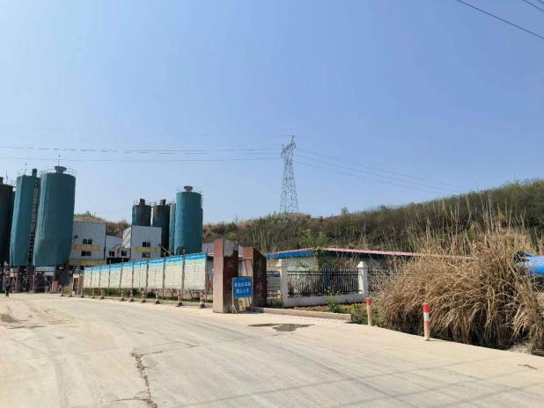 | 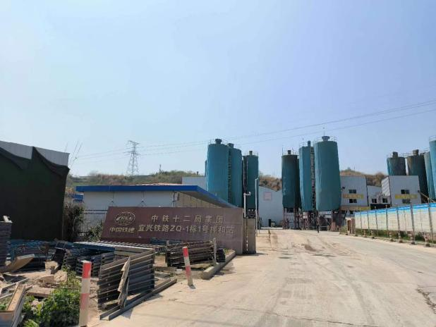
图3.4-1 本地块现状照片
（2）地下管线及管网建设情况
通过现场踏勘、人员访谈和历史资料调查，本地块不涉及有毒有害化学品、石油等输送管线。
    - 地块环境调查
1、地块基本情况
本地块A区为宜兴铁路ZQ-1标段的临时工程拌和站，建于2020年12月，B区为其砂石料堆场。
2、建设内容
宜兴铁路ZQ-1标段的临时工程拌和站及其砂石料堆场于2020年12月建成，总生产能力40万方，厂区现有3个180搅拌机组，18个水泥罐以及6个粉煤灰罐。
3、原辅料使用情况
本项目使用的原辅料主要为水泥、粉煤灰以及砂石料。
4、生产工艺流程
启动搅拌机使搅拌筒达到正常转速后进行上料。启动螺旋机电机输送粉煤灰、水泥到计量斗，开启水仓和外加剂池的控制阀使水和外加剂流入计量斗，加料的次序为砂石—水泥—粉煤灰，上料时应及时加水；计量满足设定要求后开启计量斗斗门；配料进入已启动的搅拌机内搅拌混合，到设定的时间打开搅拌机门，混凝土进入已接料的搅拌车内。
5、污染防治措施
废气：该项目原辅料水泥、矿粉、粉煤灰等粉料筒仓均设置在混凝土搅拌楼内部并设置有脉冲袋式除尘器，装料和卸料、生产过程中产生的粉尘密闭收集后进入布袋除尘器处理后经重力自然沉降在搅拌楼内，碎石、机制砂等原料堆场加盖篷布并设置洒水降尘装置，厂区内设置车辆冲洗平台对运输车辆进行冲洗，厂区道路和场地全部硬化处理并定期对厂区道路进行洒水清洗，砂石料运输车辆采用篷布全覆盖运输。
废水：办公污水采用化粪池处理后用于周边水泥厂绿化和周边农田施肥，截水沟收集的废水经泥砂分离机+的三级沉淀池处理后暂存于清水池内，最终回用于搅拌过程。
噪声：采用低噪音设备、合理布置、减震、隔声、绿化，车辆限速行驶。
固废：生活垃圾交由环卫部门统一清运，除尘器收集的粉尘全部回用于生产，沉淀池污泥送至水泥厂作为原料使用。该项目无重金属及持久性有机污染物，不涉及土壤及地下水污染途径，对本地块影响较小。
    - 地块历史情况
根据人员访谈了解到本地块原始地貌为耕地、坑塘、住宅地，2002年~2016年期间地块基本无变化。2017年-2018年，地块内居民陆续搬迁，原有房屋全部拆除。2020年宜昌宜兴铁路开工建设，其临时工程ZQ-1标1号拌和站于2020年12月建于本地块A区，B区为拌和站配套砂石料堆场，拌和站目前仍在运营中，预计于2025年8月拆除。
表 3.4-1 本地块历史开发利用情况汇总表
序号 | 时间段 | 地块历史利用情况 | 原土地性质 | 资料依据
1 | 原始地面 | 耕地、坑塘、住宅地 | 耕地、园地 | 人员访谈、卫星影像
2 | 2017年~2018年 | 居民搬迁 | / | 人员访谈、卫星影像
3 | 2019年~2020年 | 荒地 | / | 人员访谈、卫星影像
4 | 2020年 | 宜兴铁路ZQ-1标1号拌和站 | / | 人员访谈、卫星影像
本地块历史影像详见图3.4-2。

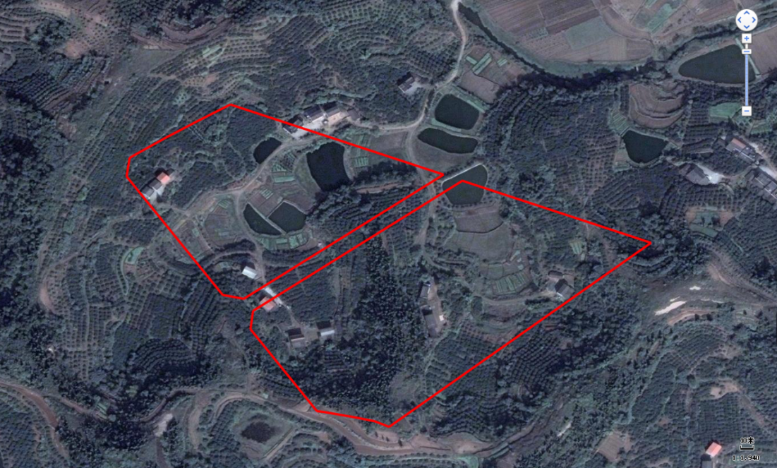
2002年6月卫星影像
影像分析：通过2002年的影像可以看出，地块中有少量村民宅基地，鱼塘等。地块东南侧原为山体。
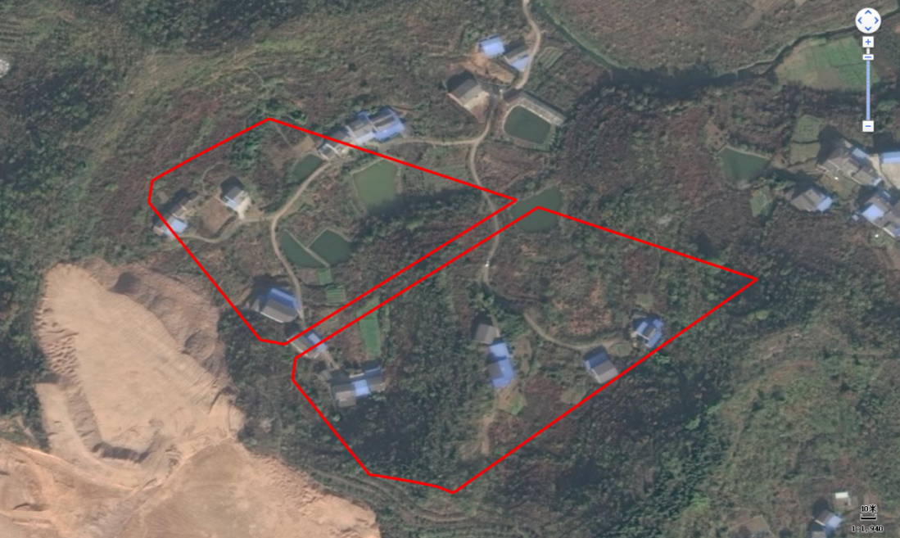
2016年12月卫星影像
影像分析：通过2016年的影像，对比2002年的影像，新建几户村民住宅。
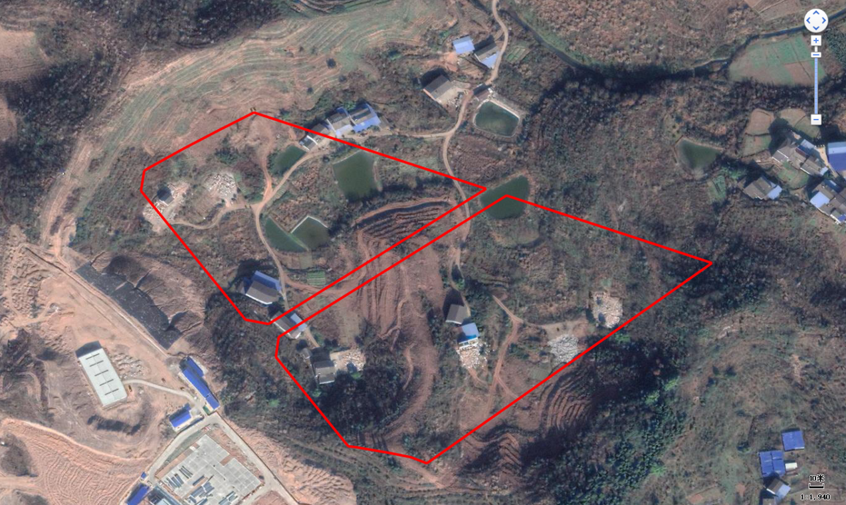
2017年12月卫星影像
影像分析：通过2017年的影像，对比2016年的影像，地块内几户村民住宅已拆除，为空地。
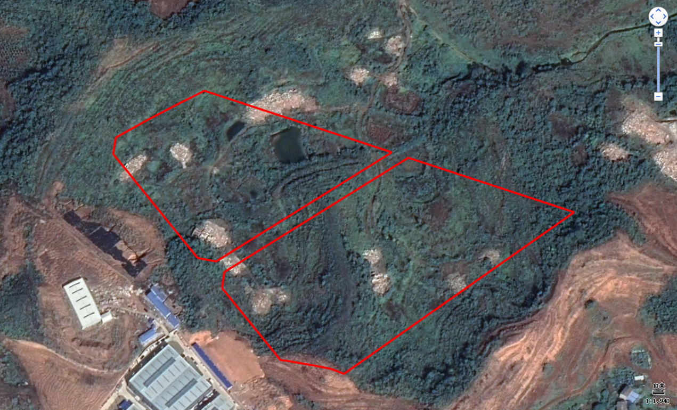
2018年10月卫星影像
影像分析：通过2018年的影像，对比2017年的影像，地块内村民住宅均已拆除，为空地。
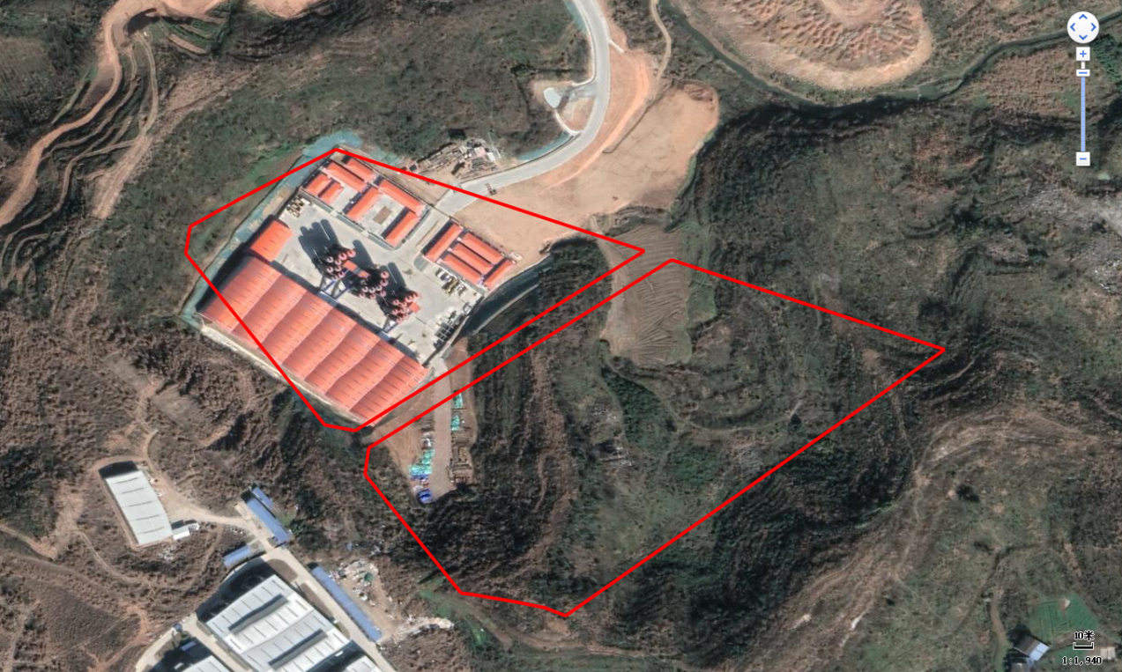
2021年2月卫星影像
影像分析：通过2021年的影像，对比2018年的影像，地块A区已建成拌和站。
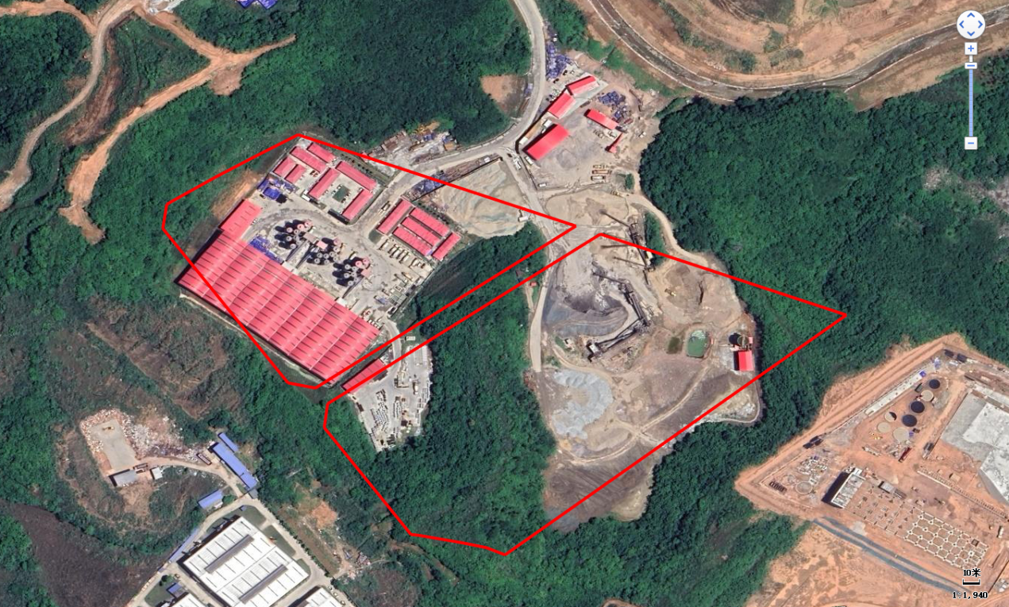
2022年6月卫星影像
影像分析：通过2022年的影像，对比2021年的影像，地块B区已建成拌和站砂石料场。
图 3.4-2 本地块历史影像情况
通过对地块内部历史卫星图片分析可知，该地块内部不涉及工矿用途、规模化养殖、有毒有害物质储存与输送、危险废物堆放、固废堆放与倾倒、固废填埋等可能影响土壤和地下水环境质量的利用方式或事件发生。
  - 相邻地块的现状和历史
    - 相邻地块现状
经过实地勘察，本地块北侧为山体，山体以北为合益路；东侧为安琪健康食品产业园；南侧紧临宜昌市统领傢俬有限公司；西侧为山体，山体西侧为峡州大道。
（1）东侧安琪健康食品产业园
项目用地60亩，新增建筑面积13230平方米，购置浆果清洗、杀菌、切片、压榨、糖浸、七级热风烘干设备和果汁真空浓缩、杀菌及无菌灌装等设备300余台（套），采用国际先进水平的智能制造技术，建设年产1万吨蔓越莓蜜饯和6000吨蔓越莓果汁生产线。
项目不产生生产废水，生活污水经化粪池处理后接入市政污水管网。项目无土壤及地下水污染途径，对本地块影响较小。
（2）南侧宜昌市统领傢俬有限公司
宜昌市统领傢俬有限公司于2003年10月15日成立，位于伍家岗区工业园区，公司经营范围包括：高档傢俬及木制品、全屋定制家具、酒店家具、办公家具及文教用品（不含音像制品、图书报刊）的生产、批发、零售（含医院用家具、课桌椅）等。占地面积27620m²，总建筑面积31158m²。企业现具备年产40000立方米家具的生产能力。
企业产品生产涉有机废气排放的工序主要为喷漆工序，喷漆废气主要污染物为二甲苯、非甲烷总烃、漆雾。根据现场调查，喷漆工序均在密闭喷漆房（3个喷漆房）内进行，喷漆废气均采用水帘喷淋+UV光解催化+活性炭吸附装置（3套）处理，后经15m高排气筒排放至大气环境。
该企业位于本地块正南侧，且与本地块相隔一个山头，对本地块影响较小。
本地块相对厂区相邻地块现状详见图3.5-1。

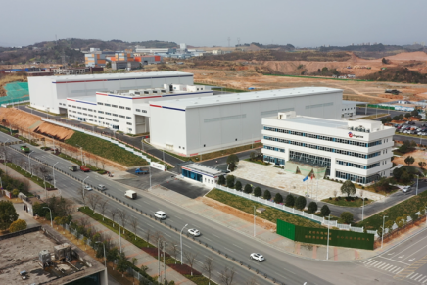
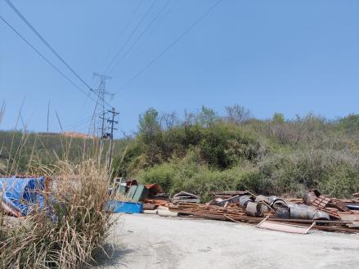
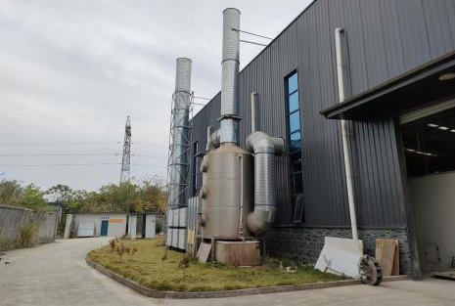
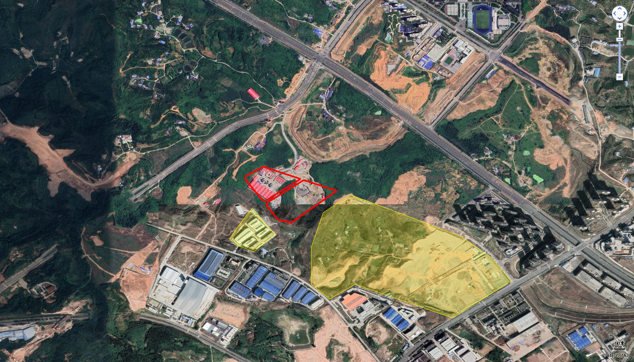
统领傢俬
安琪健康食品产业园
西北侧山体
本地块
图 3.5-1 相邻地块现状情况示意图

    - 相邻地块历史概况
通过核对企业资料和卫星影像初步筛查，项目相邻地块建设期集中在2016年~2018年，2020年~2022年，均以工业厂房开发为主，为此以2016年~2018年、2020年~2022年卫星影像图为基础，通过对周边信息调查，还原出高新区生物产业园峡州大道与合益路交会处东侧地块（3号地块）相邻地块开发利用情况如下。
表 3.5-1 2016年至2018年相邻地块变化情况对照表
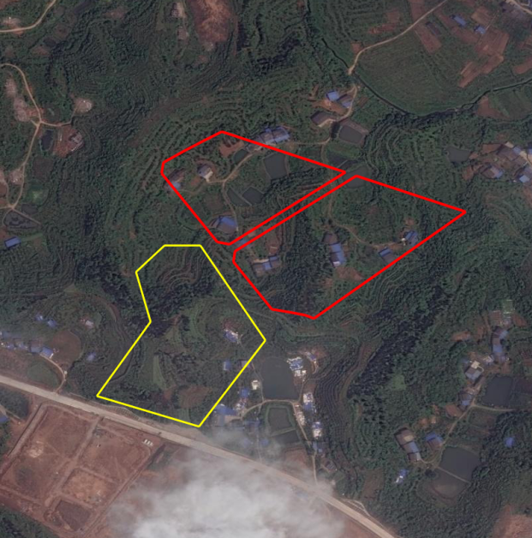  本地块  变化区域  2016年4月卫星影像 |  |  | 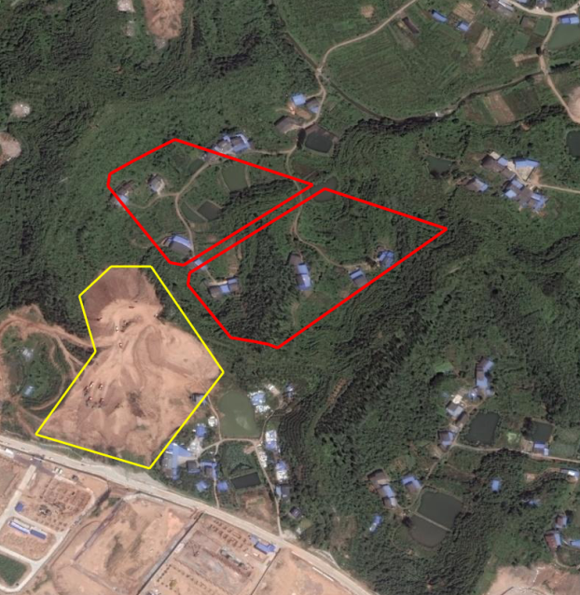  本地块  变化区域  （平整）  2016年7月卫星影像
变化情况 | 南侧：原坑塘填平、场地平整。
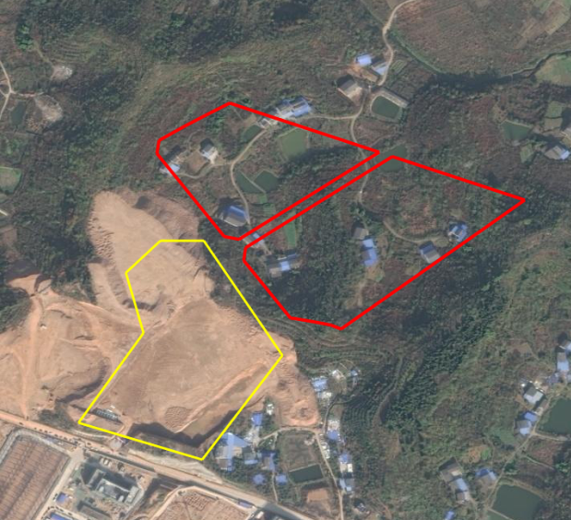  变化区域  2016年12月卫星影像 |  |  | 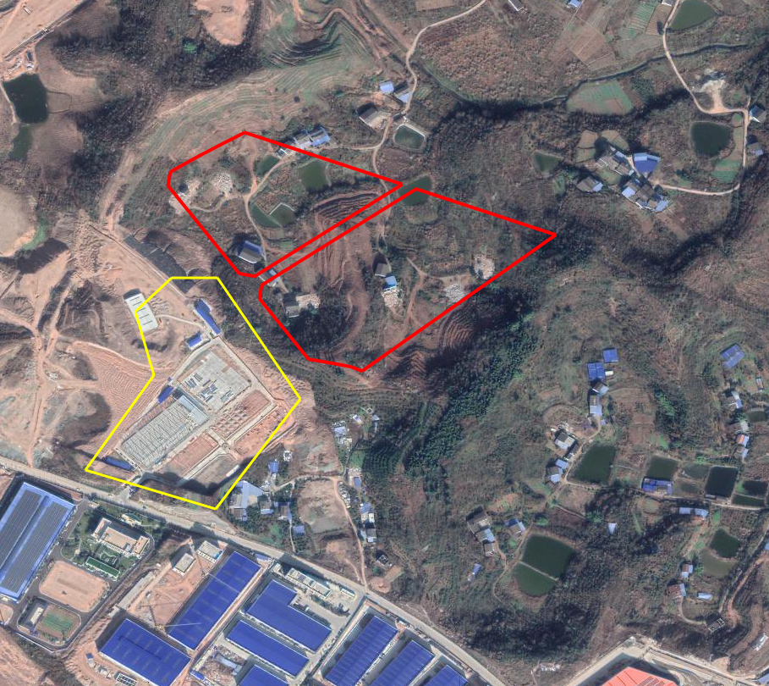  变化区域  （统领傢俬）  2017年12月卫星影像
变化情况 | 开始建设宜昌市统领傢俬有限公司生产厂房。
变化区域  本项目  2017年12月卫星影像 |  |  |  | 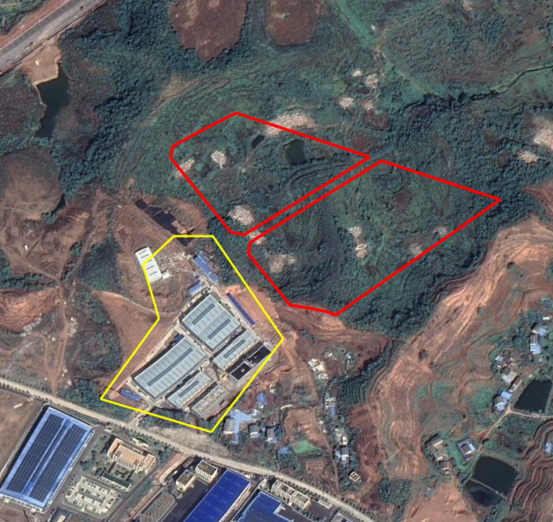  变化区域  （统领傢俬）  本项目  2018年10月卫星影像
变化情况 |  | 宜昌市统领傢俬有限公司厂房建设完成。
表 3.5-2 2020年至2022年相邻地块变化情况对照表
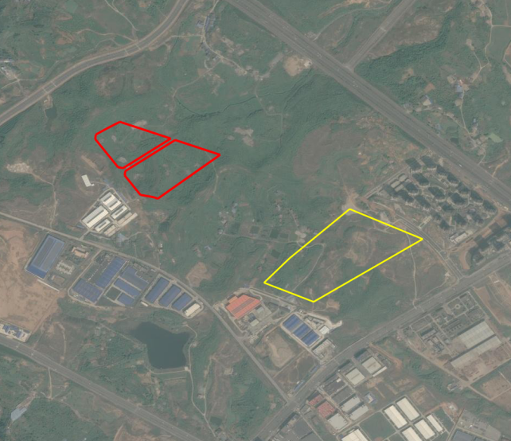  变化区域  2020年4月卫星影像 |  | 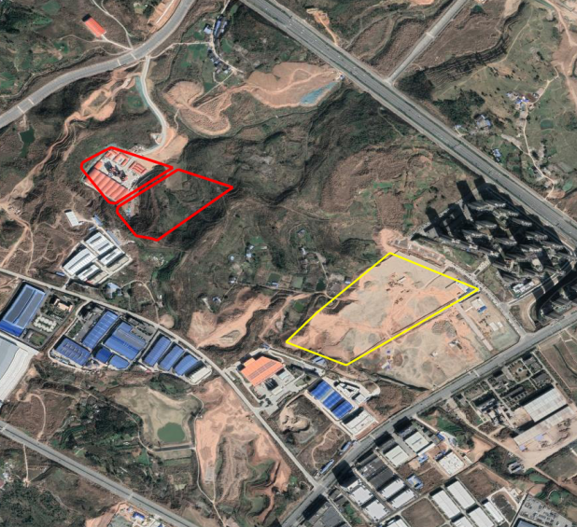  变化区域  （平整）  2021年2月卫星影像
变化情况 | 安琪健康食品产业园场地平整。
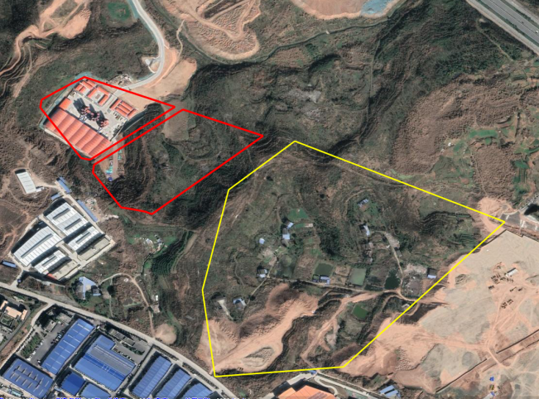  变化区域  2021年2月卫星影像 |  | 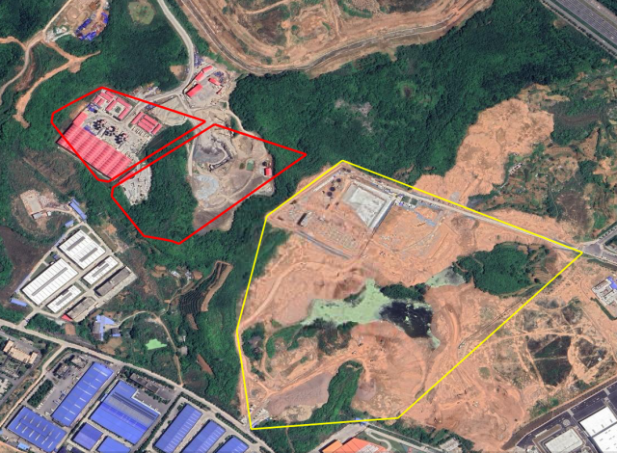  变化区域  （平整）  2022年6月卫星影像
变化情况 | 安琪健康食品产业园场地平整。
通过调查地块周边范围土地开发利用情况及周边地块历史卫星图片分析可知，调查地块一直为闲置荒地、农田、坑塘水面和农村宅基地。在调查地块1km 范围内敏感目标为村民、地表水体。根据最新影像资料，周边四至范围有少量地块目前在进行工厂建设及运营活动。
1、宜昌市统领傢俬有限公司
（1）建设内容
宜昌市统领傢俬有限公司家具生产线建设项目占地面积27620m²，总建筑面积31158m²，主要建设内容为新建1栋1层实木及板式车间、1栋1层喷涂车间、1栋2层安装车间、1栋2层成品仓库、1栋4层办公楼和1栋4层科研楼。
（2）原辅材料
本项目使用的原辅料主要有多层板材、实木板、PU底漆、PU面漆、稀释剂、白乳胶、拼皮、砂纸、活性炭等。
（3）生产工艺流程
1）实木家具
①开料：按照用户要求的规格对原料板材和实木进行开料切割。
②配皮冷压：拼皮经裁剪成规定尺寸；加入白乳胶通过冷压机（不加热）对木材进行冷胶压。
③精裁、封边：冷压后对木材四周进行精裁除去毛边，再进行封边。
④打磨：封边之后用砂纸对工件白坯进行砂磨。
⑤喷漆：调漆、喷漆、自然晾干均在喷漆车间内。喷漆工序在封闭的喷漆房内进行，底漆和面漆均同稀释剂配合使用，比例为3：1，调漆工序在漆房内进行。砂磨好的工件进入喷漆房进行底漆喷涂，自然晾干后采用砂纸细磨，再进行面漆喷涂，自然晾干。晾干后的产品进行抛光处理。
⑥包装：实木家具经组装、包装后入库。
2）板式家具生产工艺流程
①开料：按照用户要求的规格对原料板材和实木进行开料切割。
②铣型、砂磨：按照家具设计图纸，铣成不同规格形状，再采用砂纸对边、角进行砂磨。
③冷压成型：加入白乳胶通过冷压机对木材进行冷胶压（不加热）。
④精裁、封边、钻孔：冷压后对木材四周进行精裁除去毛边，再进行封边；通过多排钻、钻孔机等机械进行钻孔、开槽等加工。
⑤预埋处理、组装：预埋处理即螺丝、螺帽组装前，部分螺母提前放入已钻好的孔内。将完成上述操作的各配件与外购的成品配件进行组装、包装，入库。
地块南侧紧邻宜昌市统领傢俬有限公司，该公司主要为家具产品----高档傢俬及木制品、全屋定制家具、酒店家具、办公家具及文教用品（不含音像制品、图书报刊）的生产。本地块位于统领傢俬下风向，由于本地块与统领傢俬隔了一个山头，且统领傢俬喷漆工序均在密闭喷漆房（3个喷漆房）内进行，喷漆废气均采用水帘喷淋+UV光解催化+活性炭吸附装置（3套）处理，后经15m高排气筒排放至大气环境，因而本地块受统领傢俬厂区大气影沉降响较小，因此南侧地块对本地块环境污染影响较小。
（4）污染物防治措施
1）废气防治措施
①喷漆废气：封闭式喷漆房，采用1套水帘漆雾过滤+活性炭吸附处理，尾气由1根15m高排气筒排放。
②木工粉尘
各粉尘产生工位的设备自带1套集气罩收集，再经抽风至1套中央布袋除尘器净化处理，净化率≥99%，尾气由1根15m排气筒高空排放；
③食堂油烟：食堂油烟经烟废气经油烟净化器处理达到《饮食业油烟排放标准（试行）》（GB18483-2001）小型标准后，由油烟管道高于屋顶排放。
2）废水污染防治措施
近期项目生活污水经隔油池、标准化粪池处理后，由吸粪车运至花艳污水处理厂处理。远期待园区污水管网建成后，项目生活污水经隔油池、标准化粪池处理达到《污水排放综合标准》（GB8978-1996）表4中三级标准值，由厂区总排口排入市政污水管网，经花艳污水处理厂进一步深化处理，终排柏临河花艳段。
3）噪声防治措施
该项目噪声主要产生于锯床、钻床、空压机、风机等设备、运输车辆。工艺设备自带消声、减振设施。噪声治理一是在设备选型时选用噪声较低的设备；二是将噪声较高的设备安装在室内进行屏蔽；三是进行厂区绿化。四是进行合理布局，高噪声源尽量设置在离厂界较远的位置。
4）固废污染防治措施
生活垃圾由环卫部门统一清运处理；木屑废料、回收粉尘和包装废料经收集后外售综合利用。废活性炭、废漆渣、喷淋废水、废机油及含油抹布等危险废物委托有资质单位进行无害化处理，油漆桶由生产厂家回收处理。厂区应设置危险废物暂存间，危险废物临时堆放间应符合《危险废物贮存污染控制标准》（GB18597-2001）及2013年修改单要求。
2、安琪健康食品产业园
（1）建设内容
安琪健康食品产业园用地60亩，新增建筑面积13230平方米，购置浆果清洗、杀菌、切片、压榨、糖浸、七级热风烘干设备和果汁真空浓缩、杀菌及无菌灌装等设备300余台（套），采用国际先进水平的智能制造技术，建设年产1万吨蔓越莓蜜饯和6000吨蔓越莓果汁生产线。
（2）原辅材料
本项目使用的原辅料主要有蔓越莓、白砂糖、蔗糖糖浆、麦芽糖浆、海藻糖、葵花籽油、焦亚硫酸钠等。
（3）生产工艺流程
将冷冻蔓越莓经解冻机流水（流水套用清洗产生的清洗水）解冻，对解冻后的蔓越莓进行人工分拣，分拣出其中的次果及枝叶，然后经清洗机流动水进行清洗，清洗后经切片机切片、压榨，压榨后果汁进入果汁进一步加工，果干进入蜜饯制作，经浓缩（采取蒸汽间接加热）、蒸汽杀菌后即为产品蔓越莓果汁。
压榨后的蔓越莓果干加入白砂糖、麦芽糖浆、蔗糖糖浆、海藻糖、葵花籽油、焦亚硫酸钠进行腌制，当腌制的蔓越莓果糖度达到 60 度左右，进入烘干工序；稀糖经活性炭脱色、浓缩（采取蒸汽间接加热）后回用糖浸，糖浸后的蔓越莓果干进入烘箱烘干（采取蒸汽间接加热），当烘干至水份在 20%以下时，冷却至常温，包装、入库外售。
（4）污染物防治措施
废气：烘干废气经过水洗和碱液喷淋处理后，通过 15m 高排气筒排放；蒸汽发生器烟气通过“8m 烟囱”排放；污水处理站恶臭采取碱液喷淋处理后，通过 15m 高排气筒排放。
废水：生活污水通过新建化粪池处理达标后外排市政污水管网，进入花艳污水处理厂集中处理，达标排放；生产废水经新建污水处理站（设计处理能力为 200m³/d，采取“细格栅+气浮+调节池+A²/O 一体化设备”处理工艺后外排市政污水管网，进入花艳污水处理厂集中处理，达标排放。
固废：生活垃圾集中收集后交由当地环卫部门进行清运处理；次果及枝叶、废活性炭、废离子交换树脂、污水处理系统污泥均集中收集后交由当地环卫部门进行清运处理；废包装材料集中收集后外售废品回收商；废润滑油暂存于危废暂存间，定期交由有资质的单位进行处置。
本次调查地块周边两个工业企业无重金属及持久性有机污染物产生，各项污染物均有合理处理处置方法，对本次调查地块无土壤及地下水污染途径，因此相邻地块对本地块环境污染影响较小。
  - 地块利用的规划
本次调查收集了地块国有建设用地使用权等政府和权威机构资料。地块规划用途为城镇住宅用地，批发零售、商业金融、科教、公共设施以及街巷用地。根据《中华人民共和国土壤污染防治法》第五十九条：用途变更为住宅、公共管理与公共服务用地的，变更前应当按照规定进行土壤污染状况调查。
根据《宜昌市B-WJ1302、B-WJ0609、B-WJ0610管理单元局部用地控制性详细规划调整》，高新区生物产业园峡州大道与合益路交会处东侧地块（3号地块）土地利用规划为二类城镇住宅用地。土地利用规划图详见下图3.6-2。

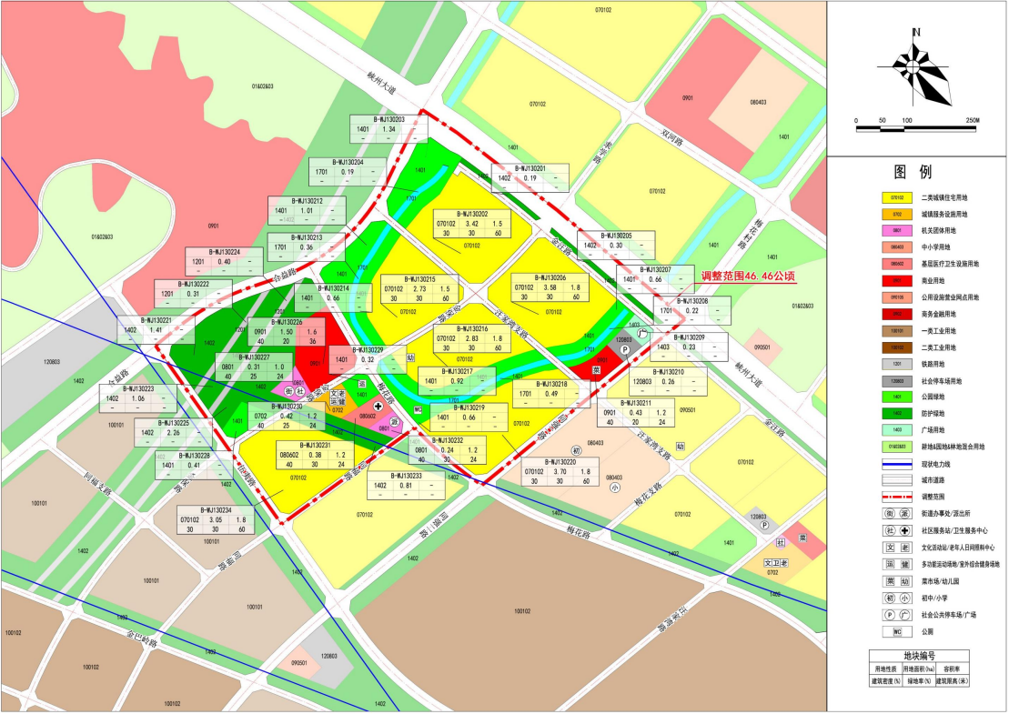
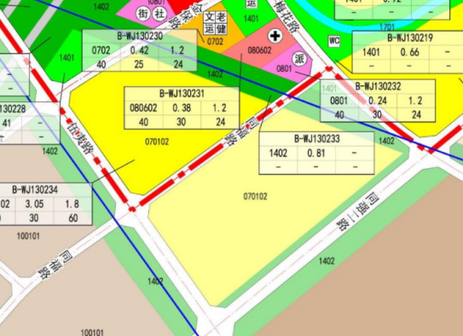

高新区生物产业园峡州大道与合益路交会处东侧地块（3号地块）
图 3.6-2 宜昌市B-WJ1302管理单元土地利用规划图

- 资料分析
基础信息调查属于《土壤污染状况调查技术导则》（HJ 25.1-2019）确定的地块调查第一阶段工作，主要包括资料收集、现场踏勘、人员访谈、污染识别等工作内容，信息采集是采样布点方案制定的必要前提和数据来源，也为后续其他相关工作提供重要依据和保障。目的是收集与地块相关的污染源、迁移途径和受体等要素有关的重要资料，完成第一阶段调查工作总结报告的编制，初步判断地块风险水平；同时，相关信息也为识别疑似污染区域、筛选采样调查区域、确定布点位置等后续工作提供借鉴和参考。
本次调查期间主要通过现场踏勘、人员访谈、历史影像辨识、信息检索、环保部门档案室调阅资料等途径收集了该地块相关信息，收集信息包括地块历史建设和现状开发情况、后期土地利用规划、地块自然环境状况、地质资料等信息，资料收集情况如下：
表 4.1-1 资料收集情况一览表
序号 | 资料信息 | 有/无 | 资料来源
1 | 地块利用变迁资料
1.1 | 用来辨识地块及其邻近区域的开发及活动状况的航片或卫星照片 | 有 | Google历史影像、人员访谈
1.2 | 土地管理机构的土地登记资料 | 有 | 宜昌市土地储备中心
1.3 | 地块的土地使用和规划资料 | 有 | 宜昌市自然资源和规划局、宜昌市人民政府网站公示信息
1.4 | 评价地块污染的历史资料如平面布置图、地形图 | 有 | Google历史影像和现场踏勘
1.5 | 地块利用变迁过程中的地块内建筑、设施、工艺  流程和生产污染等的变化情况 | 有 | Google地图、人员访谈
2 | 地块利用资料
2.1 | 地块内土壤及地下水污染记录 | 无 | /
2.2 | 地块内危险废弃物堆放记录 | 无 | /
2.3 | 危险废物处置记录 | 无 | /
2.4 | 地块与自然保护区和水源地保护区的位置关系 | 有 | 《宜昌市中心城区环境控制性详细规划（2018-2030）》《湖北省乡镇集中式饮用水水源保护区划分方案》
3 | 地块相关记录
3.1 | 产品、原辅材料清单 | 无 | /
3.2 | 平面布置图工艺流程图 | 无 | /
3.3 | 地下管线图 | 无 | /
3.4 | 化学品储存和使用清单、泄漏记录、废物管理记录 | 无 | /
3.5 | 环境检测数据 | 无 | /
3.6 | 地块勘探报告 | 无 | /
4 | 由政府机关和权威机构所保存和发布的环境资料
4.1 | 环境质量公告 | 有 | 宜昌市生态环境局网站
4.2 | 企业在政府部门相关环境备案和批复 | 无 | /
4.3 | 生态和水源保护区规划 | 有 | 《宜昌市中心城区环境控制性详细规划（2018-2030）》《市人民政府办公室关于同意宜昌市地表水、环境空气、声环境功能区类别划分方案》
5 | 地块所在区域的自然和社会经济信息
5.1 | 地理位置图、地形、地貌、土壤、水文、地质、气象资料，地方性基本统计信息 | 有 | 宜昌市统计年鉴、ALOS DEM12.5米精度地形数据、全国地质资料馆网站
5.2 | 地块所在地的社会信息，如人口密度和分布敏感目标分布 | 有 | 卫星地图识别和现场踏勘

  - 政府和权威机构资料收集和分析
本次调查收集了宜昌市B-WJ1302管理单元局部用地（峡州大道合益路交会处地块）控制性详细规划调整论证报告、地块权属调查明细、权属调查工作图等政府和权威机构资料。
通过以上收集到的资料分析，可得以下结论：
（1）地块规划用地性质为二类城镇住宅用地，根据《中华人民共和国土壤污染防治法》第五十九条：用途变更为住宅、公共管理与公共服务用地的，变更前应当按照规定进行土壤污染状况调查。
（2）地块总面积 77494.71 m²，位置为：生物产业园峡州大道与合益路交会处东侧。
  - 地块资料收集和分析
本次调查地块资料收集了地块现状、不同时期遥感卫星图以及人员访谈记录表等。根据人员访谈记录及不同时期遥感卫星图等资料收集分析，地块内历史上一直主要为水田、坑塘水面和农村宅基地，历史上不涉及工矿用途、规模化养殖、有毒有害物质储存与输送；历史上不存在环境污染事故、危险废物堆放、固废堆放与倾倒、固废填埋等情况；历史上不涉及工业废水污染；该地块历史上无检测数据表明土壤存在污染；历史上不存在其他可能造成土壤污染的情况；地块紧邻周边无污染源。
综上，现场调查地块不存在土壤、地下水污染迹象，土壤被污染的可能性较小。
  - 其他资料收集和分析
本次调查其他资料收集了区域自然气象资料、区域地质及土壤资料、区域水文地质资料、周围工业企业分布、周围环境敏感目标分布及人员访谈记录表等。根据资料收集分析，地块周边 1km 范围内环境敏感目标详见表 3.3-1 及附图 3。
本次调查地块周边企业分布为：东侧为安琪健康食品产业园，南侧为宜昌市统领傢俬有限公司。通过调查与访谈，周边企业运营过程中均未发生危化品、废水等的泄漏和洒落等事故。因此周边企业对本地块的影响较小。
- 现场踏勘和人员访谈
  - 现场踏勘
2023 年 4 月，我公司组织相关人员对调查地块及周边区域进行了现场踏勘。踏勘主要方法为气味辨识、照相、现场笔记等。踏勘范围为本地块及周围区域，踏勘主要内容为：地块的现状与历史情况，相邻地块的现状与历史情况，周围区域的现状与历史情况，区域的地质、水文地质和地形的描述等。重点关注有毒有害物质的使用、处理、储存、处置；生产过程和设备，储罐与管线；恶臭、化学品味道和刺激性气味，污染和腐蚀的痕迹；排水管或渠、污水池或其它地表水体、废物堆放地、井等。同时应观察和记录地块及周围是否有可能受污染物影响的居民区、学校、医院、饮用水源保护区以及其它公共场所等。
根据踏勘结果，踏勘过程中未闻到异常或刺激性气味，本地块和相邻地块未发现可能造成土壤和地下水污染的异常迹象，未发现罐、槽以及废物临时堆放污染痕迹。
调查地块周围区域主要环境敏感目标为张家台、刘家湾、孙家湾、燕子别院；地块北侧为山体，山体以北为合益路；东侧为安琪健康食品产业园；南侧紧临宜昌市统领傢俬有限公司；西侧为山体。地块周边企业不存在环境污染事故、危险废物堆放、固废堆放与倾倒、固废填埋等情况，地块周边不存在土壤、地下水污染迹象。调查地块周边区域没有发现对调查地块造成污染来源。现场踏勘汇总表见表5.1-1。
表 5.1-1 现场踏勘汇总表
重点关注内容 | 本次踏勘情况
有毒有害物质的储存、使用和处置情况 | 地块内无有毒有害物质
各类槽罐内的物质和泄漏情况 | 地块内无槽罐等设施
固体废物和危险废物的处理情况 | 地块内无固体废物及危险废物
管线、沟渠泄漏情况 | 地块内无管线沟渠等设施
  - 人员访谈
根据《建设用地土壤污染状况调查技术导则》（HJ25.1-2019）对第一阶段调查的工作要求，我公司对本地块开展了现场踏勘和人员访谈工作。
本次人员访谈内容包括资料收集涉及的疑问，信息补充和已有资料的考证。访谈人员包括土地使用者、宜昌市自然资源与规划局高新区分局管理人员以及地块周边区域工作人员或居民等，访谈人员信息详见下表5.2-1，人员访谈记录见附件，人员访谈现场照片见图 5.2-1。
表5.2-1 3号地块人员访谈信息汇总表
序号 | 姓名 | 单位 | 职务/职称 | 联系方式
1 | 周燕 | 原宜昌市土地储备中心 | 工作人员 | 18908608928
2 | 谢赵亮 | 宜昌市生态环境局高新区分局 | 副局长 | 18607200320
3 | 张强 | 宜昌市自然资源和规划局高新分局 |  | 18271332112
4 | 郑朝辉 | 中铁十二局集团有限公司宜兴铁路ZQ-1标项目经理部一工区 | 副经理 | 15342306999
5 | 汪静 | 梅花村 | 村两委工作人员 | 18827254983
6 | 贺文文 | 梅花村 | 村民 | 17771271282
7 | 黄大珍 | 梅花村 | 村民 | 13997695956
8 | 蔡佳宝 | 梅花村 | 村民 | 18371710705

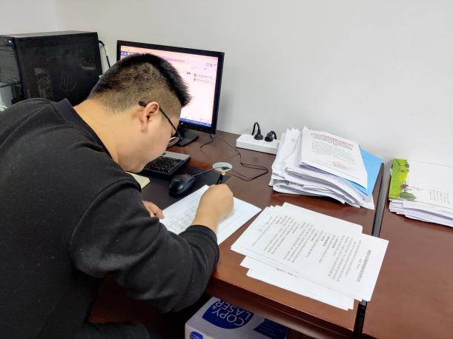 | 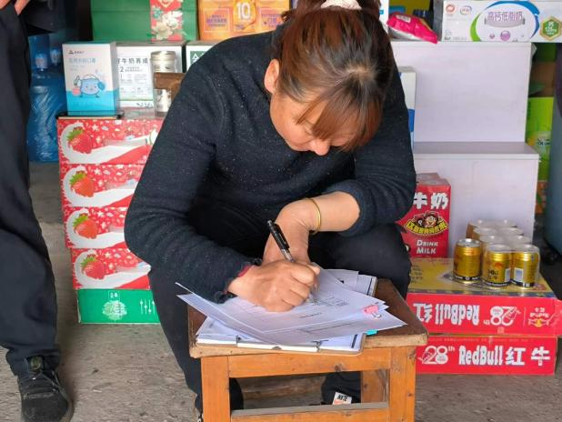
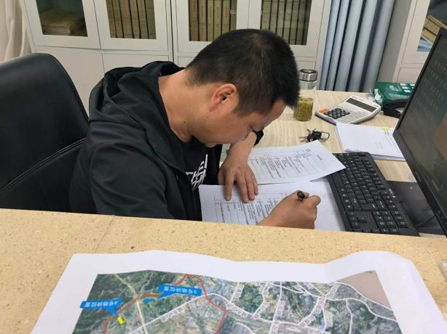 | 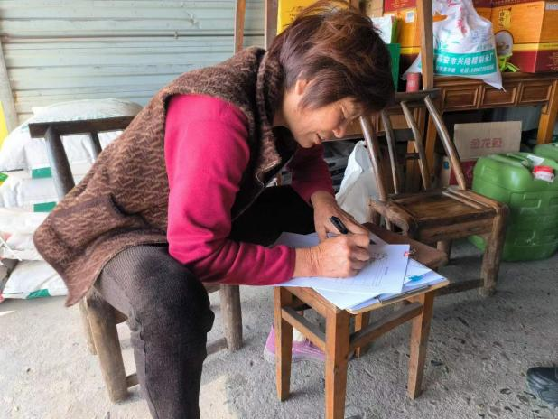
图 5.2-1 人员访谈现场照片
根据访谈内容可得出以下结论：
（1）该地块一直以来主要为水田、坑塘水面和农村宅基地。
（2）地块区域不涉及工矿用途、规模化养殖、有毒有害物质储存与输送；历史上不存在环境污染事故、危险废物堆放、固废堆放与倾倒、固废填埋等情况；历史上不涉及工业废水污染；该地块历史上无检测数据表明土壤存在污染；历史上不存在其他可能造成土壤污染的情况。
（3）地块南侧紧邻宜昌市统领傢俬有限公司，东侧为安琪健康食品产业园。地块周边企业不存在环境污染事故、危险废物堆放、固废堆放与倾倒、固废填埋等情况，地块周边不存在土壤、地下水污染迹象。
（4）未发现地块土壤存在颜色异常和异味等情况。
（5）地块内未发生过污染泄漏事故，无固体废物和危险废物倾倒历史，无外来堆土回填。
（6）地块未开展过土壤监测。
  - 有毒有害物质的存储、使用和处置情况分析
根据人员访谈和现场踏勘，本地块一直以来主要为水田、坑塘水面和农村宅基地，宜昌市统领傢俬有限公司、安琪健康食品产业园未发过环境污染事故，不存在有毒有害物质。
  - 各类槽罐内的物质和泄漏评价
根据人员访谈和现场踏勘，本地块一直以来主要为水田、坑塘水面和农村宅基地，宜昌市统领傢俬有限公司、安琪健康食品产业园未发过环境污染事故，不存在各类槽罐内的物质和泄漏情况。
  - 固体废物和危险废物的处理评价
根据人员访谈和现场踏勘，本地块一直以来主要为水田、坑塘水面和农村宅基地，宜昌市统领傢俬有限公司、安琪健康食品产业园未发过环境污染事故，不存在固体废物和危险废物。
  - 管线、沟渠泄漏评价
根据人员访谈和现场踏勘，本地块一直以来主要为水田、坑塘水面和农村宅基地，宜昌市统领傢俬有限公司、安琪健康食品产业园未发过环境污染事故，不存在管线、沟渠泄露。
  - 与污染物迁移相关的环境因素分析
根据人员访谈和现场踏勘并结合地块所处区域的水文地质情况分析，地块周边企业产生的污染物都能达标排放和妥善处置，且地块周边企业未发过环境污染事故，不存在与污染物迁移相关的环境因素。
- 结果和分析
  - 调查结果
高新区生物产业园峡州大道与合益路交会处东侧地块（3号地块）中心经纬坐标为东经111.37512°，北纬30.68551°，总面积为77494.71m²（A区30617.74m²、B区46876.97m²）。本地块北侧为山体，山体以北为合益路；东侧为安琪健康食品产业园；南侧紧临宜昌市统领傢俬有限公司；西侧为山体，山体西侧为峡州大道。
我公司组织相关人员对调查地块及周边区域进行了现场踏勘、人员访谈及地块相关资料收集。该地块一直以来主要为水田、坑塘水面和农村宅基地，规划用地性质为二类城镇住宅用地。现场踏勘过程中未闻到异常或刺激性气味，本地块和相邻地块未发现可能造成土壤和地下水污染的异常迹象，未发现罐、槽以及废物临时堆放污染痕迹。地块区域内历史上不涉及工矿用途、规模化养殖、有毒有害物质储存与输送；历史上不存在环境污染事故、危险废物堆放、固废堆放与倾倒、固废填埋等情况；历史上不涉及工业废水污染，地块内及周边地块未发生过污染泄漏事故，无外来堆土回填。
  - 结果分析
该地块一直以来主要为水田、坑塘水面和农村宅基地，地块内历史上不涉及工矿用途、规模化养殖、有毒有害物质储存与输送；历史上不存在环境污染事故、危险废物堆放、固废堆放与倾倒、固废填埋等情况；历史上不涉及工业废水污染；该地块历史上无检测数据表明存在污染；历史上不曾长时间使用较难降解的农药；历史上不存在其他可能造成土壤污染的情况；地块紧邻周边无污染型工业企业；现场调查不存在土壤、地下水污染迹象。
综上，地块相关资料较齐全，判断依据充分，本次土壤污染状况调查认为高新区东山园区港窑路与青岛路交会处东侧地块（8号地块）及相邻地块当前及历史上均未发现潜在污染源，本地块的土壤环境状况可以满足二类城镇住宅用地建设要求。因此，本地块可在第一阶段土壤污染状况调查结束，不需要进行第二阶段土壤污染状况调查。
  - 不确定性分析
本报告是基于实际调查，以科学理论为依据，结合专业判断来进行逻辑推论与结果分析。通过对目前所掌握的调查资料的判别和分析，并结合项目成本、地块条件等多因素的综合考虑来完成的专业判断。因此，报告中所做的分析以及调查结论会受到调查资料完整性、技术手段、工作时间和项目成本等多因素影响。
本次第一阶段调查工作的开展存在以下不确定性，现总结如下：
（1））本报告的结论或推论均是调查人员根据有限的资料和数据，通过人员访谈、资料分析和逻辑推理得出。因此，其准确性和适用性与客观情况可能会有偏差。
（2）本报告所记录的内容和调查发现仅能体现本次土壤污染状况调查期间地块的现场情况及周边环境的状况，需要强调的是本报告并不能体现本次土壤污染状况调查结束后该地块上发生的行为所导致任何现场状况及土壤环境状况的改变。
综上所述，由于人为及自然等因素的影响，本报告是仅针对现阶段的实际情况进行的分析。如果之后场地状况有改变，可能会改变污染物的种类、浓度和分布等，进而对本报告的准确性和有效性造成影响。本报告的文件和内容仅限本项目的委托方使用，任何其他用户因使用本报告中的调查结论或建议而产生的风险由用户自行负责。
- 结论和建议
  - 结论
高新区生物产业园峡州大道与合益路交会处东侧地块（3号地块）中心经纬坐标为东经111.37512°，北纬30.68551°，总面积为77494.71m²（A区30617.74m²、B区46876.97m²），本地块调整后为二类城镇住宅用地。
本次调查属于土壤污染状况调查第一阶段，根据现场踏勘、人员访谈和资料收集分析，结合现在和历史卫星影像图可知，项目本地块当前和历史上未进行过工业生产性活动。具体分析过程如下：
（1）资料分析：通过对收集资料的分析，调查地块内当前和历史上均无工业生产活动，不存在可能的污染源，未发生过重大、特大污染事故。
（2）现场踏勘：现场踏勘时，本地块目前为临时停车场。地块内未发现《国家危险废物名录》（2021年版）中的危险废物，未发现有毒有害物质的储存、使用和处置设施。本地块现场无其他固废、危废以及其他造成土壤污染的污染源，也无可能造成土壤和地下水污染的异常迹象。
（3）人员访谈：通过人员访谈，地块区域原始地貌为丘陵，历史上不存在其他工业企业，历史上未发生过环境污染事故，本地块内土壤、地下水未曾受到过污染，本地块内未发生过化学品泄漏事故，未发生过其他环境污染事故，也无废气、工业废水排放且不存在任何正规或非正规的工业固体废物堆放场。
（4）地块周边污染源：周边主要为村庄，周边生产工业企业对本地块无污染影响。因此，周边地块对本地块影响较小。
通过资料收集、现场踏勘及人员访谈，确认本地块内当前和历史上不存在潜在的污染源，相邻区域地块当前及历史对本地块影响较小，地块土壤环境状况可接受，符合用地规划要求，第一阶段调查可结束，不需要进行第二阶段调查。
由于人为及自然等因素的影响，本报告是仅针对现阶段的实际情况进行的分析。经过不确定性分析，本地块当前和历史上不存在潜在的污染源，相邻区域地块当前及历史对本地块影响较小，地块土壤环境状况可接受，符合用地规划要求，第一阶段调查可结束，不需要进行第二阶段调查。
本次土壤污染状况调查认为高新区生物产业园峡州大道与合益路交会处东侧地块（3号地块）区域的土壤环境状况可以满足项目建设要求，本地块可在第一阶段土壤污染状况调查结束，不需要进行第二阶段土壤污染状况调查。
  - 建议
（1）建议在地块利用期间，相关单位针对地块采取封闭管理，并在下一步开发或建筑施工期间应保护地块不被外界人为环境污染，控制该地块保持现有良好状态，杜绝外来固废倾倒，废水偷排等现象。
（2）由于本次调查属于初步调查，调查结果存在一定的不确定性，基于施工安全考虑，建议在未来开发利用时应做好相应的环境应急预案，如遇突发环境问题，应当立即停工做好应急处置，并及时汇报给当地环境保护主管部门。

